컴퓨터 그래픽스 최종 프로젝트 보고서

2018180009 김시인

2018182034 전수민

게임 이름 : 앤트 버스터

프로젝트 소개 : 플래시 게임 ‘ 앤트 버스터 ‘ 를 모티브로 하여 만든 케이크를 향해 이동하는 개미들을 타워를 지어 막아내는 타워 디펜스 게임이다.

구조 소개하기 :

클래스 목록

틀 클래스

GLManager – Opengl 콜백함수들과 전체적인 게임상태를 관리하는 클래스

게임 상태 클래스 (glmanager에서 관리)

각 상태는 메인루프에 담길 콜백함수들을 가지고 있다.

startState – 타이틀화면을 표현하기위한 클래스

mainState – 게임이 실질적으로 돌아가는 상태를 담은 클래스.

gameoverState – 게임 오버시 게임오버화면을 표현하기위한 클래스

오브젝트/텍스처관련 클래스

Shader – 2d셰이더/텍스처셰이더/단색 등 여러 쉐이더를 만들기 위한 클래스

ModelMaker - obj파일을 읽어와 Model3D를 만드는 클래스.

Model3D – obj 파일을 사용할수 있도록 저장해둔 클래스.

Texture – 텍스처 이미지를 관리하고 저장하는 클래스

유닛 클래스. 각 유닛들은 transform(위치, 방향값, 크기)과 각각의 texture, model3d를 주소값으로 갖고있다.

Object – 유닛들이 공통적으로 상속하고있는 클래스, transform값을 갖고있다.

Ant – 적(개미) 객체를 표현하는 클래스

AntNest – 개미가 스폰되는 장소의 객체를 만드는 클래스.

Cake – 라이프를 표현하는 클래스

Tower – 각 타워들이 가지고 있는 기능들을 담은 클래스.

Plain – 바닥 지형을 나타내기 위한 클래스

selectUI, techUI, numUI – 2d 셰이더에 각 상태를 표시해주는 클래스

light, camera – 빛, 카메라의 클래스

공격 클래스. 유닛과 동일하게 object와, 텍스처, 모델링 주소를 갖고있다.

Attack – 미사일들이 상속하고있는 객체.

Missile1 – 일반 미사일.

Missile2 – 로켓미사일.

기타 클래스

Glo_var – 전역 변수들을 한곳에 담은 클래스로, 클래스 내에서 전역변수들을 초기화한다.

Transform – 객체의 이동, 신축, 회전등 모든 것을 담아내는 클래스.

Techtree – 터렛의 고유 정보들을 갖고있는 클래스.

프로젝트 진행 상황.

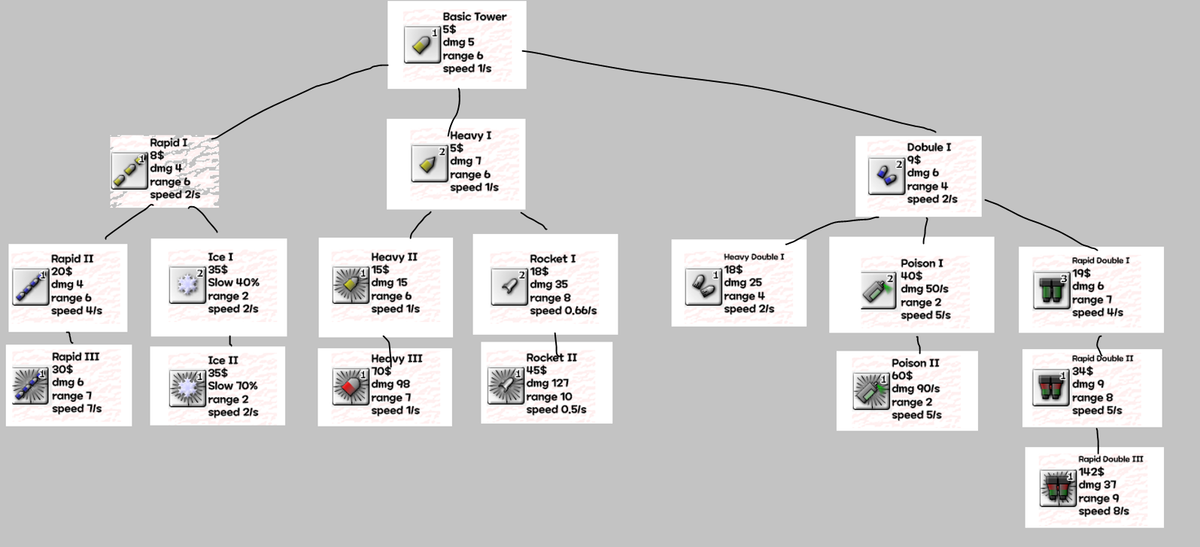

18가지의 타워를 구현하였다. 만들고자 했던 것은 왠만하면 구현을 마친상태이다. 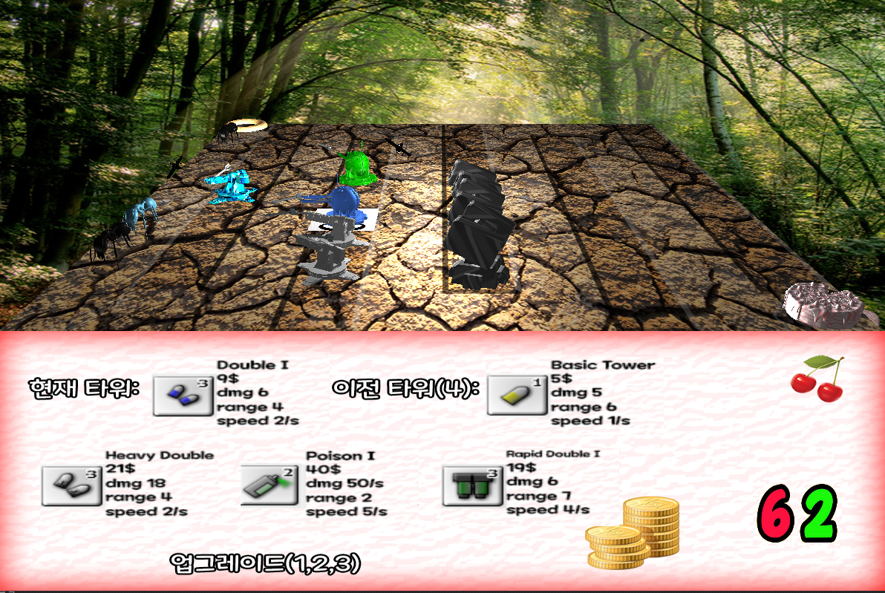

(게임 플레이 화면)

초기 8원이 지급되고, 개미의 체력은 14이다.

개미는 10마리가 나온후에 1스테이지씩 증가하고, 체력이 14씩 증가하면서 조금씩 나오는 간격이 작아진다.

케이크를 8개 모두 뺏길경우 게임이 오버된다.

주요 개발 요소

Transform – 각 객체의 여러 변환을 유동적으로 잘할수있게 transform 클래스안에 여러가지 다양한 기능 함수들을 만들어 타워의 시점 변환, 탄이 날아가는 궤도 등 모든 객체를 손쉽게 컨트롤 할수 있었다.

미사일 – 미사일1(일반탄)은,날아가는 중 적이 죽을경우 그방향으로 날아가고, 미사일2(로켓탄)으로 위로 날아가다가 일정시간이 지나면 적방향으로 날아간다. 날아가는도중 죽을경우 가까이있는 적을 추적해서 찾아간다.

타워 – 각 타워는 공격속도, 사거리, 데미지, 가격 등의 정보를 테크트리에서 참조하며, 단발 타워와, 양발 타워, 로켓타워를 넣어 각 타워마다 알맞은 위치에서 탄이 나오도록 하고, 각각의 텍스처를 적용하였다.

다중 조명 – 각 탄에 0.1 밝기의 광원을 넣어 타워가 탄을 발사할 때 날아가면서 빛나는 효과를 주었다.

테크트리 – 각 타워들은 타워의 함수만 갖고, 각 타워의 데이터는 이 테크트리의 데이터를 참조하기만 하는식으로 타워를 표현한다. 업그레이드시 현재 참조 테크트리의 자식 노드를 참조하는 방식으로 업그레이드를 구현하였다.

마우스 피킹 – 카메라 시점에 상관없이, 현 스크린 공간을 클릭시 클릭 좌표로 광선을 쏘아 월드좌표에 어느곳을 클릭했는지 판단하여 어디에 타워를 지을것인지 고르기 편하도록 하였다.

모델3d,모델메이커 - obj파일을 함수로 읽어와, 기존obj파일의 원점을 바꾸거나, 크기를 바꾸거나, 회전시켜 저장해놓은후에 함수를 호출하여 간단하게 그릴수 있도록 구현하였다.

마우스 클릭 – 진한 지형에만 타워를 건설할수 있고, 이부분에 마우스클릭을하여 어느곳에 타워를 지을지 정한다.

1/2/3/4키 – 현재 선택된 타워의 다음트리를 1,2,3키를 통해 업그레이드 시킨다. 4키로는 현재타워를 이전테크로 돌리고, 업그레이드비용 절반을 되돌려 받는다.

t키 – 빈 공간에 마우스로 클릭되어있는 지을 수 있는 지형에 타워를 하나 생성한다.

o/p키 - o키를 통해 사이드뷰로 보거나, p키를 통해 탑뷰로 볼수있다.

Ijkl키 – 카메라를 원점에서 상하좌우로 회전시킨다.

n/m키 - n키로 현재상황을 밤으로 표현하거나, m키로 낮으로 표현

q키 – 게임 종료

프로젝트 개발 소감 및 후기

김시인 – 이번 텀프로젝트를 하게 되면서 처음으로 3d를 구현해 보게 되었다. 이론에서 배운 내적, 외적, 투영행렬 등을 사용해보고, 조명과 텍스처도 입혀보면서 좀더 개발자에 한단계 가까워 짐을 느꼈다.

전수민 – 3d게임을 처음 만들어보면서 많이 어렵기도 했지만, 만들면서도 여러가지를 배워가고, 재밌는 경험이였다. 앞으로 느낀 것은 수학을 더열심히 공부해야겠다고 생각했다.